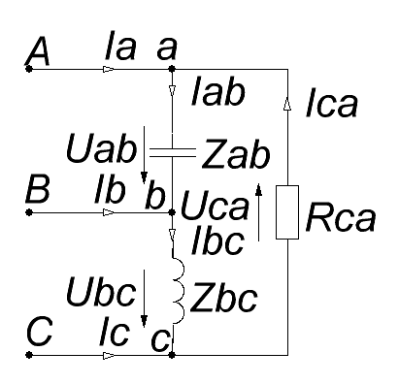
122 А Контрольная работа по несимметр. треугольнику в трёхфазной цепи с решением. N = 0 – номер по списку
К трёхфазной системе 230/400 В подключена несимметричная нагрузка. Схема соединения – треугольник.
В фазу АВ включен включён конденсатор ёмкостью
С = 3000 / (10 + N) мкФ. С = 300 мкФ.
В фазу ВС включен дроссель с индуктивностью L = 3·(10 + N) мГн. L = 30 мГн.
В фазу СА включено активное сопротивление R = 10 + N Ом. R = 10 Ом.
Частота f = 50 Гц. Угловая частота ω = 2π f = 314 с⁻¹.
U_{AB} = 400 e ^{j30⁰} = 346 + j 200 B.
U_{BC} = 400 e^{—j90⁰} = – j 400 B.
U_{CA} = 400 e ^{j150⁰} = – 346 + j 200 B.
1 Определить сопротивление конденсатора X_{С} = 1 / ωС = 10,6 Ом.
и сопротивление дросселя X_{L} = ωL = 9,42 Ом.
2 Определить ток фазы АВ Iab = Uab / – jX_{C} = (346 + j 200) / – j 10,6 =
= – 18,87 + j 32,68 => 37,7 e ^{j120⁰}, А.
3 Определить ток фазы ВС Ibc = Ubc / jX_{L} = – j 400 / j 9,42 = – 42,5 =>
=> 42,5 e ^{j180⁰}, А.
4 Определить ток фазы СА Ica = Uca / R = – 346 + j 200 / 10 =
= – 34,6 + j 20 => 40 e ^{j150⁰}, А.
5 Определить ток линии А Iа = Iаb – Iса = – 18,87 + j 32,68 – (– 34,6 + j 20 )= = 15,7 + j 12,7 => 20,2 e ^{j39 ⁰} _{показ форма}, А.
6 Определить ток линии В Ib = Ibc – Iаb = – 42,5 – (– 18,87 + j 32,68) =
= – 23,9 – j 32,7 => 40,5 e ^{– j 126⁰}, А.
7 Определить ток линии С Ic = Icа – Ibс = – 34,6+ j20 – (– 42,5) = 7,9 + j20=> => 21,5 e ^{j 68,5⁰}, А.
8 Построить топографическую диаграмму напряжений в масштабе m_{U} = = 50 В/см и векторную диаграмму токов в масштабе m_{I} = 5, 10 или 20 A/см. Построение начать с равностороннего треугольника линейных напряжений a-b-c. Затем из центра треугольника (начала координат) отложить фазные токи Iаb, Ibс и Iса. Концы фазных токов соединить между собой, получив линейные токи Iа = Iаb – Iса; Ib = Ibc – Iаb и Ic = Icа – Ibс 9 Рассчитать активную мощность резистора Р_{R} = Iса²R= 16000, Вт.
Рассчитать индуктивную мощность дросселя Q_{L} = Ibc²X_{L} = 17015 , вар.
Рассчитать емкостную мощность конденсатора Q_{C} = Iab²X_{C} = 15066, вар.
10 Рассчитать полную мощность каждой фазы источника (S = U·I*= P ± jQ, BA)
S_{А} = U_{A}·I_{A}* = 230·20,2 e^{– j39 ⁰} = 4646 e ^{–j39⁰} => 3611 – j 2924 BA;
S_{В} = U_{B}·I_{B}* = 230 e ^{– j 120⁰} ·40,5 e ^{j 126⁰} = 9315 e ^{j6⁰}=> 9264 + j974 ВА;
S_{С} = U_{C}·I_{C}* = 230 e ^{j 120⁰} · 21,5 e ^{–j 68,5⁰} = 4945 e ^{j51,5⁰} => 3078 + j 3870, ВА.
и полную мощность всей цепи S = S_{А} + S_{В} + S_{C} = 3611 – j 2924 + 9264 + +j974+ 3078 + j 3870 = 15953 + j1920, ВА.
Расхождение активных мощностей 0,03 %.
Расхождение реактивных мощностей 1 %.
